16.10.2023

Задания

первого этапа республиканской олимпиады

по учебному предмету «Астрономия» 8-10 класс

2023/2024 учебный год

Время выполнения 2 часа
Каждое задание оценивается в 5 баллов
1.Одна из самых ярких звезд на небе.
А) Рак Б) Сириус В) Орион Г) Персей

2. На пронумерованных рисунках приведены созвездия: Орион, Большая Медведица, Малая Медведица, Кассиопея, Лебедь, Орел, Геркулес, Лев. В ответе выпишите названия созвездий и соответствующий им номер рисунка
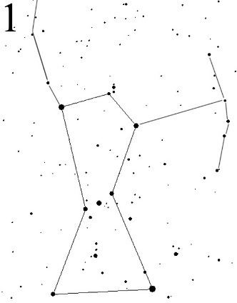 | 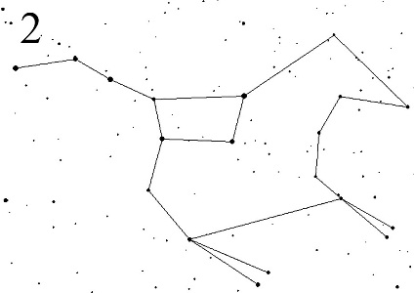 | 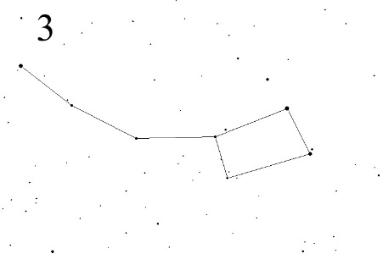 | 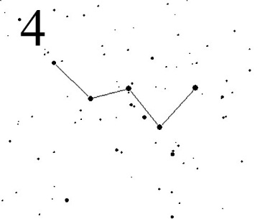

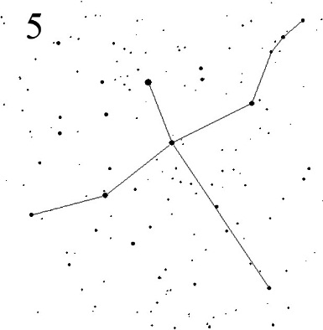 | 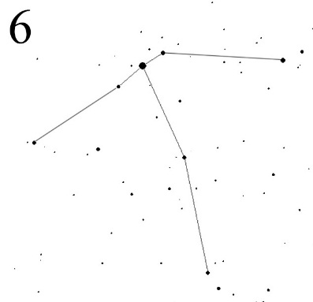 | 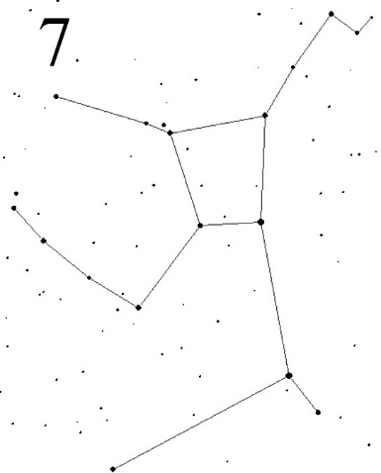 | 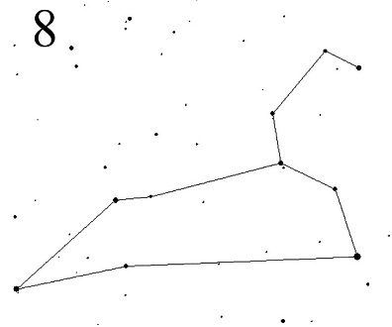
3. Укажите правильное расположение планет земной группы в порядке их удаления от Солнца
А) Земля, Марс, Венера, Меркурий
Б) Венера, Марс, Земля, Меркурий
В) Меркурий, Венера, Земля, Марс
Г) Марс, Земля, Меркурий, Венера

4. Два поезда выехали с одинаковой скоростью на запад и восток из пункта А в момент захода Солнца. Пассажиры, какого из поездов раньше встретят рассвет?

5. Какова линейная скорость движения Луны по своей орбите, если среднее расстояние Луны от Земли составляет 384400 км?

